Andahuaylas - Perú
Ciclo: VIII

ESTUDIANTES:

LARISA CHURA CONDORI
JAVIER ACOSTA ANCCO
GERMIOS LEGUIA ARONI
DOCENTE:

Ing. Iván SORIA SOLÍS.

2013
Carrera profesional:
Ingeniería de Sistemas

Html5
Y
canvas

Reproductor de música

“UNIVERSIDAD NACIONAL JOSÉ MARÍA ARGUEDAS”

FACULTAD DE INGENIERÍA
Escuela Profesional de Ingeniería de Sistemas

|

TEMA: Requerimientos funcionales y no funcionales
ASIGNATURA: INGENIERÍA DE SOFTWARE II

DOCENTE: Ing. Iván SORIA SOLÍS.

INTEGRANTES:
- Larisa Chura Condori.
- Javier Acosta Ancco.
- Germios Leguía Aroni.


IMPLEMENTACIÓN DE REPRODUCTOR DE MÚSICA WEB:

INTRODUCCIÓN:
La intención de este proyecto es implementar un reproductor de música web, y que aprendamos a implementar un reproductor de música en HTML5 canvas. Estudiaremos cuales son las técnicas más importantes, cuando aplicarlas y valiéndose de los principales programas que existen actualmente.
Analizaremos el uso de lenguaje de programación HTML5, veremos en que consiste la funcionalidad de canvas con HTML5 en web, también analizaremos los diferentes tipos de programa de reproductor de música que existen actualmente en la web.

OBJETIVO:
El objetivo del proyecto es implementar un reproductor de música que interactúa
En la web con la sociedad, que tenga músicas actualizadas y una facilidad de descarga alta.

REQUISITOS DE PROYECTO:
REQUISITO FUNCIONAL:
Los requerimientos funcionales de proyecto describen la funcionalidad o los servicios que se espera que éste provea. Son entendidos como capacidades que debe exhibir una aplicación con el fin de resolver un problema. Se clasifican en:
- Interfaz amigable con usuario.
- Lista de almacenamiento de archivos de música temporal.
- Imágenes de actores de música local, nacional, internacional.
- Visualización del nombre de artista.
- Elemento de siguiente canción.
- Elemento de pausa.
- Elemento de música aleatoriamente.
- Elemento de repetición.
- Lista de nombres de canciones.
- Búsqueda de música por nombres.
- Visualizar las letras de la canción seleccionada.

REQUISITO NO FUNCIONAL:
Requerimientos no funcionales: son llamados también requerimientos de calidad, y describen aquellos niveles deseables de calidad de las funcionalidades y servicios que provee la aplicación. Para definir el tipo de requerimientos no funcionales, los autores y desarrolladores se basan en el estándar ISO/IEC 9126: este define un modelo independiente de la tecnología para caracterizar la calidad de software y considera las siguientes características:

- Requerimientos de producto:

- La interfaz del usuario deberá ser implementada en HTML5 canvas.
- La codificación del reproductor de música será implementado en adobe Dreamweaver.
- Diseño de la interfaz gráfica con adobe flash profesional CS6.
- Se requiere que la canción no supere 5 MB.

- Requerimientos organizacionales
- Implementación de software tendrá una duración de dos meses.
- Requerimiento externo.
- El cliente no tendrá derechos a modificar, eliminar, etc.
- Requerimiento de rendimiento.
- Lista de músicas limitadas.
- Músicas de alta calidad de sonido.
- Músicas con extensión MP3, MPG4.

CASOS DE USO DE UN REPRODUCTOR DE MUSICA EN ONLINE:
- Abrir navegador de internet
- Ingresar la Url de la pagina
- Buscar música por Artista
- Escribir nombre de la artista
- Presionar botón buscar
- Seleccionar tipo de género musical
- Presionar botón descargar
- Presionar Play
- Presionar Pause
- Presionar anterior
- Presionar siguiente
- Presionar botón de repetir canción
- Presionar Volumen
- Seleccionar el artista
- Ver la letra de canción
- Presionar la barra para avanzar la música
- Seleccionar canción
- Barra de desplazamiento
- Cerrar la pagina

DESCRIPCIÓN DE CASOS DE USO DE REPRODUCTOR DE MUSICA EN LINEA
Abrir navegador de internet | El usuario podrá reproducir su música en navegadores Google Chrome, Mozilla, Opera; para ello tendrá que abrir uno de estos navegadores.
Ingresar la Url de la pagina | Después de haber abierto el navegar de internet el usuario tendrá que introducir la URL de música en online
Buscar música por Artista | El usuario tendrá el privilegio de buscar su música de su artista favorito, en este caso ingresando el nombre del artista o el nombre del grupo musical; luego presionando el botón buscar podrá encontrar el nombre ingresado.
Seleccionar tipo de género musical | El usuario podrá ver la lista de géneros musicales, donde tendrá la opción de seleccionar y visualizar todos los artistas pertenecientes al género seleccionado para luego escuchar su música.
Presionar botón descargar | El usuario tendrá la opción descargar música, esta opción podrá visualizar en la lista de música en reproducción, donde tendría el privilegio de descargar por canción.
Presionar Play | El usuario tendrá la opción de reproducir su música presionando este interesante botón de play.
Presionar anterior | Este está representado mediante un botón; donde el usuario según sus anhelos tendrá el privilegio de escuchar la música anterior de la actual música en reproducción.
Presionar siguiente | El usuario tendrá el privilegio para avanzar a la siguiente canción, esto mediante la interacción con el botón siguiente.
Presionar botón repetir canción | En este caso el usuario tendrá la opción para repetir su canción mediante la interacción con el botón repetir.
Presionar Volumen | Se podrá visualizar una barra para subir o bajar volumen de la música.
Ver la letra de canción | En la aplicación el usuario tendrá la opción de ver las letras de la canción con presionar el botón ver letras canción.
Presionar la barra para avanzar la música | El usuario tendrá el privilegio de avanzar su canción en reproducción ya sea a mitad de canción; esto mediante la interacción con la barra de avance de la canción.
Seleccionar canción | Ya que el reproductor de música presenta una lista de canciones para reproducir; entonces el usuario tendrá la libertad para seleccionar su canción para luego reproducirlo o simplemente con hacer doble clic, el usuario podrá reproducir la canción seleccionada.
Barra de desplazamiento | Ya que le reproductor de música presenta una lista de canciones para reproducir en este caso canciones números; entonces el usuario podrá visualizar una barra de desplazamiento donde podrá desplegar para ver más canciones de la lista.
Cerrar la pagina | El aplicativo de reproducción de música en línea se cerrara, simplemente al cerrar el navegador de internet.

EJEMPLO: para hacer nuestro trabajo de casos de uso y para referencias para el desarrollo del reproductor de música en HTML5 y canvas:
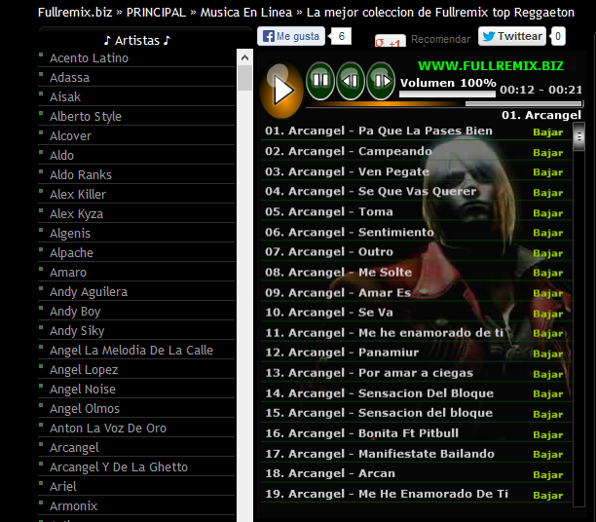

BATERIAFINA → música en línea.

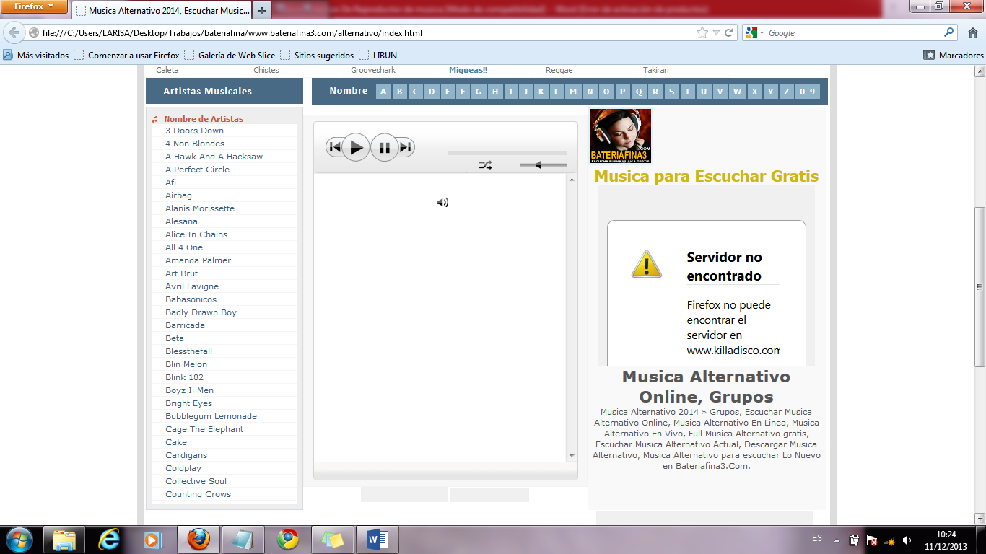

ANÁLISIS Y DISEÑO:

DESCRIPCIÓN DE CASOS DE USO DE REPRODUCTOR DE MUSICA EN LINEA
Abrir navegador de internet | - Clase interfaz
Ingresar la Url de la pagina | - Buscador. | Clase de control
Ingresar la Url de la pagina | - Interfaz | Clase interfaz
Buscar música por Artista | - Interfaz | Clase Interfaz
Buscar música por Artista | - Artista Almacén | Clase entidad
Buscar música por Artista | - Lista | Clase Interfaz
Buscar música por Artista | - Buscador | Clase de control
Seleccionar tipo de género musical | - Artista Almacén | Clase Entidad
Seleccionar tipo de género musical | - Interfaz | Clase Interfaz
Seleccionar tipo de género musical | - Lista | Clase Interfaz
Seleccionar tipo de género musical | - Buscador | Clase Control
Presionar botón descargar | - Interfaz | Clase Interfaz
Presionar botón descargar | - Lista | Clase Interfaz
Presionar Play | - Control | Clase de Control
Presionar anterior | - Control | Clase De Control
Presionar siguiente | - Control | Clase De Control
Presionar botón repetir canción | - . Control | Clase De Control
Presionar Volumen | - . Control | Clase De Control
Ver la letra de canción | - Interfaz | Clase Interfaz
 | - Lista | Clase interfaz
Presionar la barra para avanzar la música | - Interfaz | Clase interfaz
Presionar la barra para avanzar la música | - Lista | Clase interfaz
Seleccionar canción | - Almacén de canciones | Clase entidad
Seleccionar canción | - Interfaz | Clase interfaz
Seleccionar canción | - Lista | Clase interfaz
Seleccionar canción | - Buscar | Clase control
Barra de desplazamiento | - Interfaz | Clase interfaz
Barra de desplazamiento | - Control | Clase control
Barra de desplazamiento | - Lista | Clase interfaz
Cerrar la pagina | - Control | Clase control
Cerrar la pagina | - Interfaz | Clase interfaz

DIAGRAMA DE CLASES:
Según el análisis del caso de uso, estamos utilizando las siguientes clases en donde se detalla lo siguiente.
